รายงานการปฏิบัติราชการประจำเดือน มีนาคม
ประจำปีงบประมาณ พ.ศ. 2568
สถานีตำรวจท่องเที่ยว ๒ กองกำกับการ ๒ กองบังคับการตำรวจท่องเที่ยว ๑ (ลพบุรี)

1. งานอำนวยการ/ธุรการ
5 มี.ค. 2568
ได้มีการเข้าร่วมประชุมบริหารประจำเดือนมีนาคม 2568 เพื่อติดตามผลการปฏิบัติงาน และถ่ายทอดข้อสั่งการและนโยบายของกองบัญชาการตำรวจท่องเที่ยว

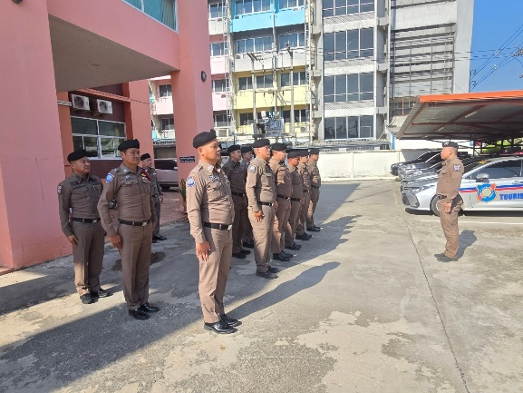
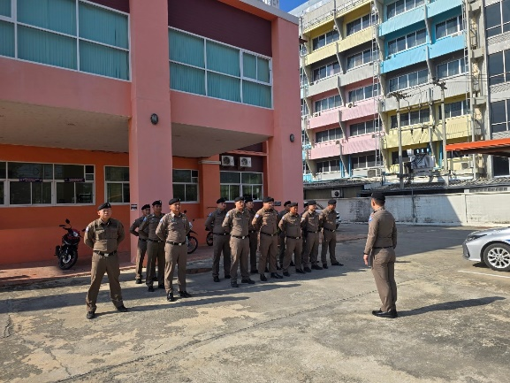

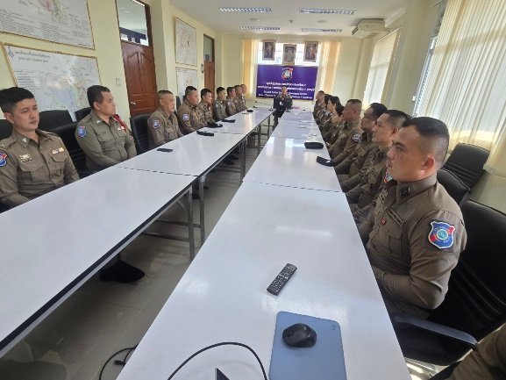
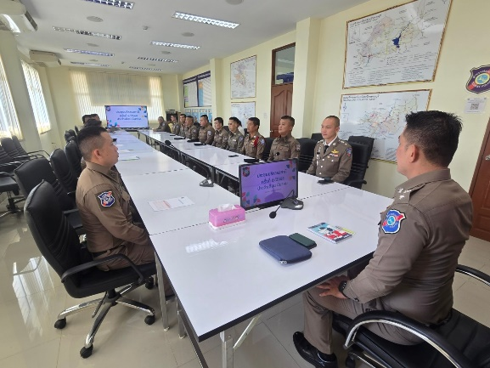

14 มี.ค. 2568
พ.ต.อ.อำนาจ โฉมฉาย รอง ผบก.ทท.1 ได้เดินทางมาตรวจเยี่ยมติดตามการปฏิบัติราชการและถ่ายทอดนโยบายข้อสั่งการของผู้บังคับบัญชาให้แก่ข้าราชการตำรวจ ส.ทท.2 กก.2 บก.ทท.1 โดยมี พ.ต.ท.พัฒนพงศ์ ศิริเจริญนำ สวญ.ส.ทท.2 กก.2 บก.ทท.1, ว่าที่ พ.ต.ท.ปกาศิต จารัตน์ สว.ส.ทท.2 กก.2 บก.ทท.1 พร้อมด้วยข้าราชการตำรวจในสังกัดร่วมให้การต้อนรับ ณ สถานีตำรวจท่องเที่ยวลพบุรี

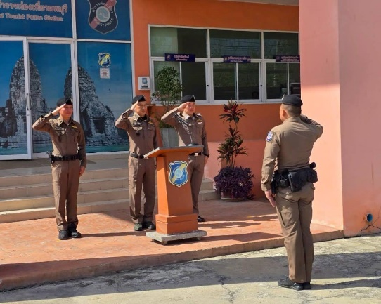
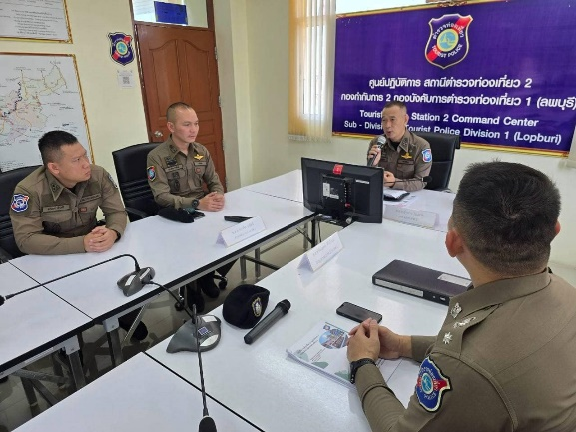

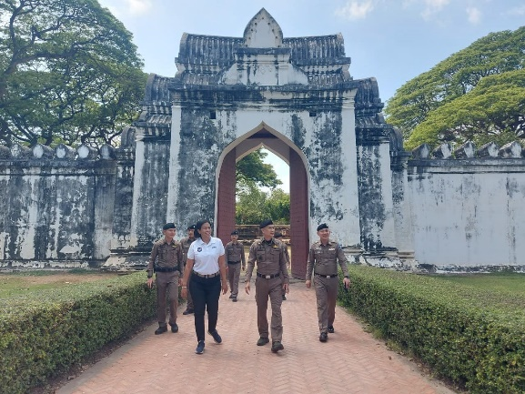
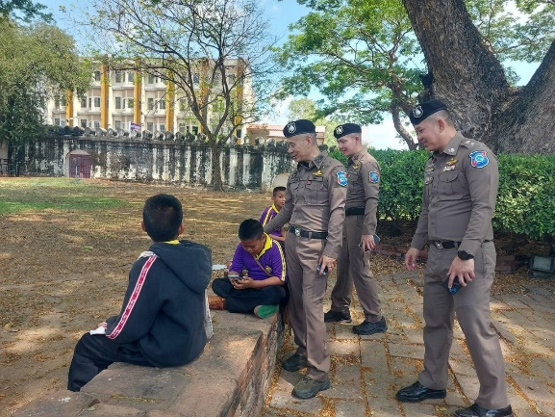

20 มี.ค. 2568
พ.ต.ท.พัฒนพงศ์ ศิริเจริญนำ สวญ.ส.ทท.2 กก.2 บก.ทท.1 เข้าร่วมประชุมคณะกรรมการตรวจสอบและติดตามการบริหารงานตำรวจภูธรจังหวัดลพบุรี (กต.ตร.) ณ ห้องประชุมพระราชวิสุทธิประชานาถ ชั้น 3 ภ.จว.ลพบุรี โดยมี พล.ต.ต.อภิรักษ์ เวชกาญจนา ผบก.ภ.จว.ลพบุรี เป็นประธานการประชุม

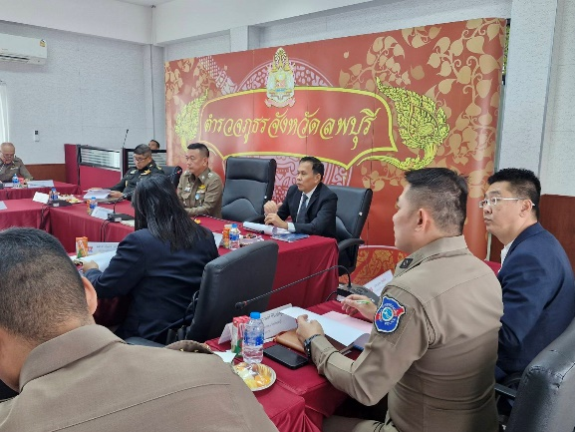
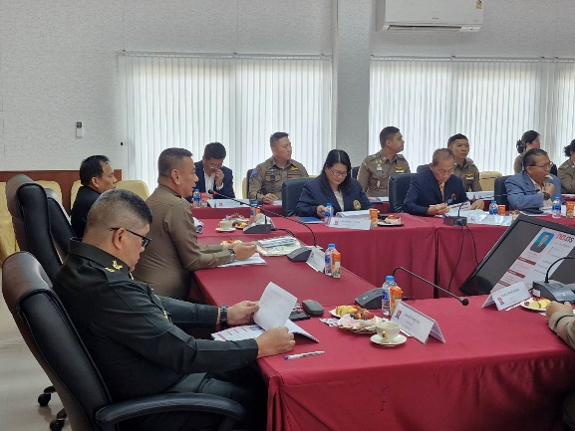

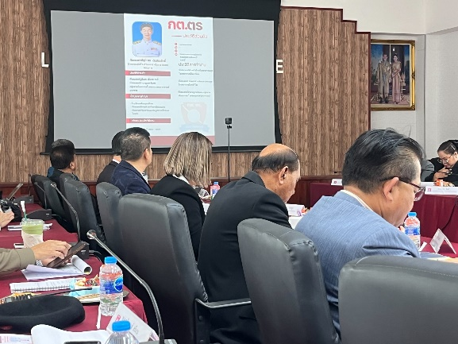
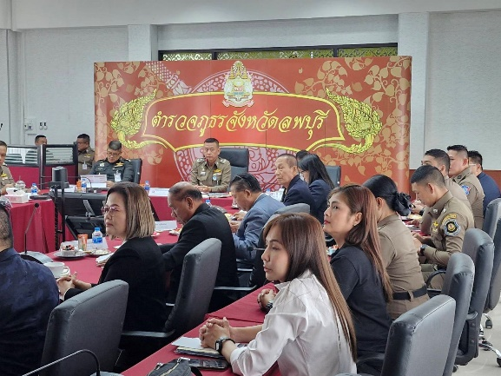

20 มี.ค. 2568
พ.ต.ท.พัฒนพงศ์ ศิริเจริญนำ สวญ.ส.ทท.2 กก.2 บก.ทท.1 ได้นำร้อยเวรฯ พร้อมสายตรวจเข้าร่วมเฝ้าสวดอภิธรรมศพ มารดาของนายสุชาติ แสนสีพล อาสาสมัครตำรวจท่องเที่ยวลพบุรี ได้ถึงแก่กรรม โดยตั้งบำเพ็ญกุศลที่ วัดพรหมมาสต์ (วัดสามจีน) ต.ท่าหิน อ.เมืองลพบุรี จว.ลพบุรี และมอบปัจจัยร่วมทำบุญและให้กำลังใจแก่อาสาสมัครตำรวจท่องเที่ยว เพื่อเป็นขวัญกำลังใจ

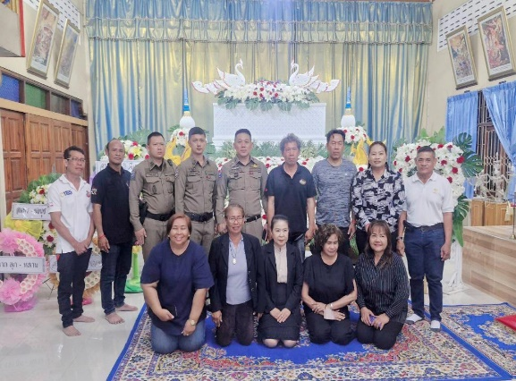
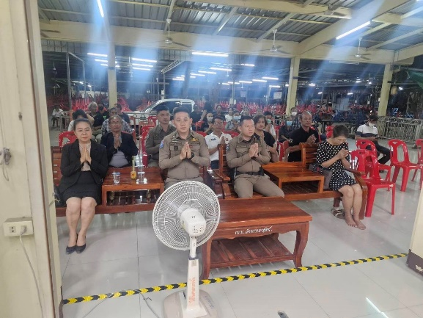

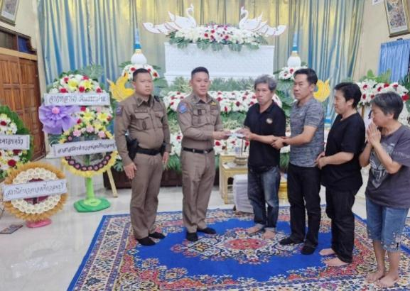
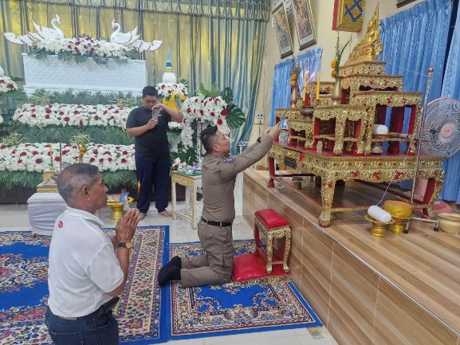

27 มี.ค. 2568
พ.ต.ท.พัฒนพงศ์ ศิริเจริญนำ สวญ.ส.ทท.2 กก.2 บก.ทท.1 ร่วมประชุม "ขับเคลื่อนศูนย์ปฏิบัติการรักษาความปลอดภัยนักท่องเที่ยว (ศปทท.ภ.จว.สระบุรี) โดยมี พ.ต.อ.สิงห์ สิงห์เดช รอง ผบก.ภ.จว.สระบุรี (ปป.) / ผอ.ศปทท.ภ.จว.สระบุรี เป็นประธาน

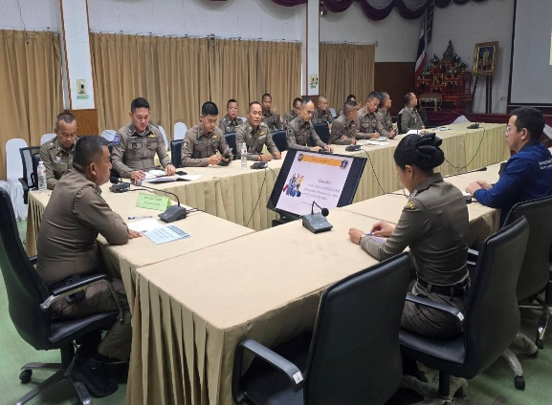
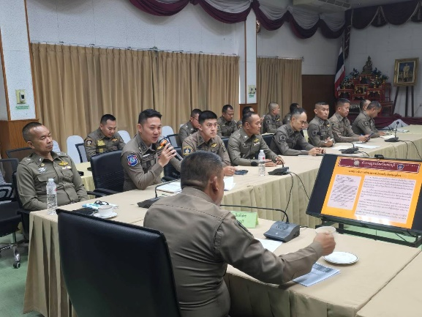

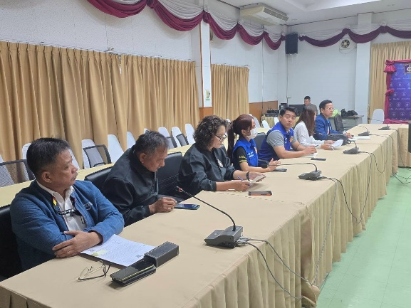
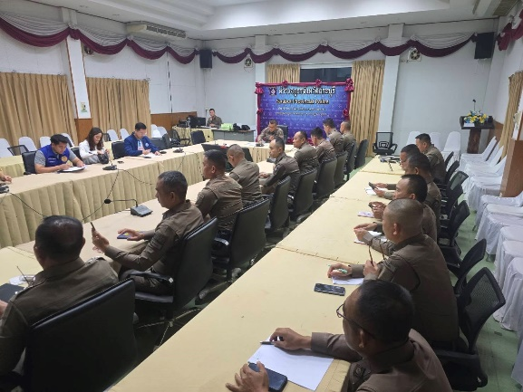

28 มี.ค. 2568
พ.ต.ท.พัฒนพงศ์ ศิริเจริญนำ สวญ.ส.ทท.2 กก.2 บก.ทท.1 ร่วมประชุม "ขับเคลื่อนศูนย์ปฏิบัติการรักษาความปลอดภัยนักท่องเที่ยว (ศปทท.ภ.จว.สิงห์บุรี) โดยมี พ.ต.อ.สุรพัส คำพานิช รอง ผบก.ภ.จว.สิงห์บุรี (ปป.) / หน.ศปทท.ภ.จว.สิงห์บุรี เป็นประธาน

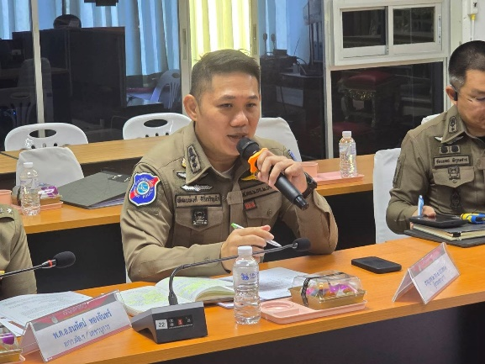
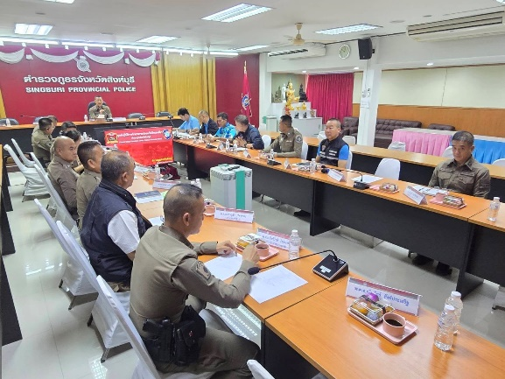
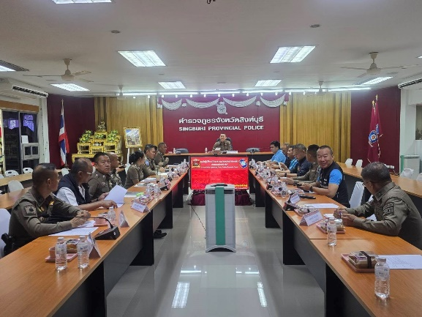
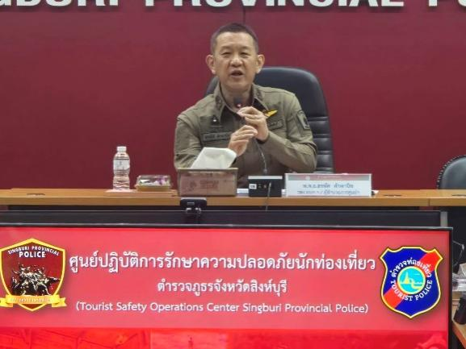
2. งานป้องกันปราบปราม
9 มี.ค. 2568
ว่าที่ พ.ต.ท.ปกาศิต จารัตน์ สว.ส.ทท.2 กก.2 บก.ทท.1 พร้อมด้วย ร.ต.ท.วิทยา ทองลพ ร้อยเวรฯ และชุดสายตรวจ ร่วมงานแถลงข่าวการจัดกิจกรรมแข่งขันวิ่ง “ลพบุรีฮาล์ฟมาราธอน” ณ สวนรุกขชาติวังก้านเหลือง อำเภอชัยบาดาล จังหวัดลพบุรี โดยมี ว่าที่ร้อยตรี ทรงพล แป้นแก้ว รองผู้ว่าราชการจังหวัดลพบุรี เป็นประธานในการแถลงข่าวฯ พร้อมด้วย นายวรวงศ์ วรปัญญา สมาชิกสภาผู้แทนราษฎรจังหวัดลพบุรี กล่าวต้อนรับฯ

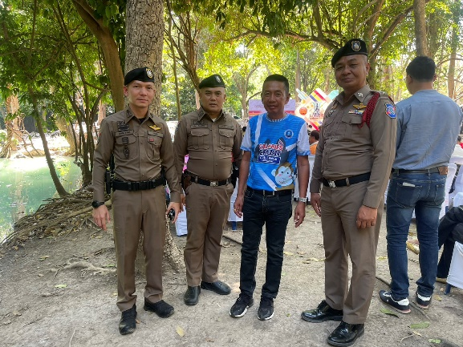
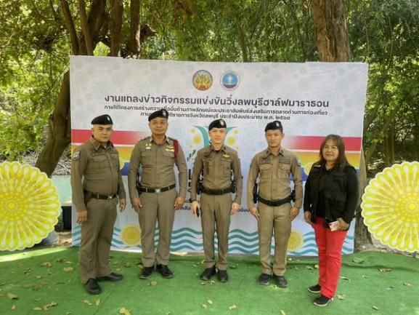

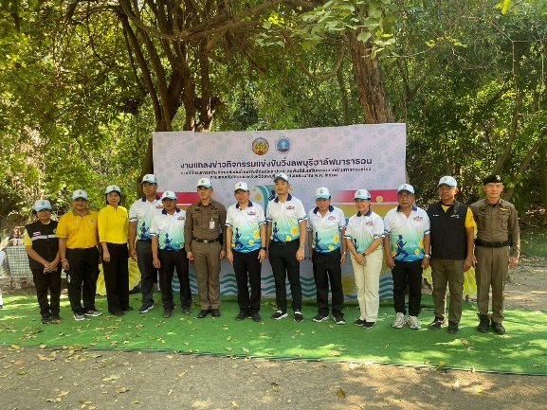
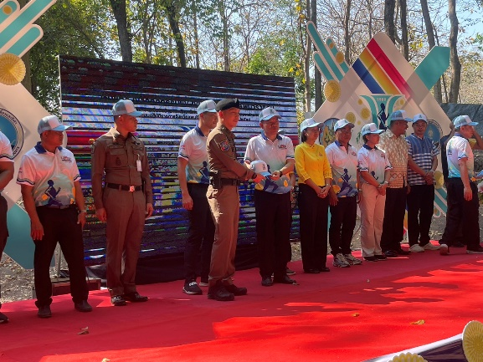

9 มี.ค. 2568
ว่าที่ พ.ต.ท.ปกาศิต จารัตน์ สว.ส.ทท.2 กก.2 บก.ทท.1 พร้อมด้วยชุดสายตรวจ ว.4 พื้นที่รับผิดชอบผ่านมาถึงที่บริเวณถนน สุรนารายณ์ ต.โคกสำโรง อ.โคกสำโรง จว.ลพบุรี ได้พบอุบัติเหตุ จยย.เฉี่ยวชน ผู้ขับขี่ได้รับบาดเจ็บ สายตรวจจึงได้ช่วยเหลือ อำนวยการจราจร และแจ้งกู้ภัยเพื่อให้เข้ามารับตัวผู้บาดเจ็บเพื่อนำส่งโรงพยาบาล ต่อไป
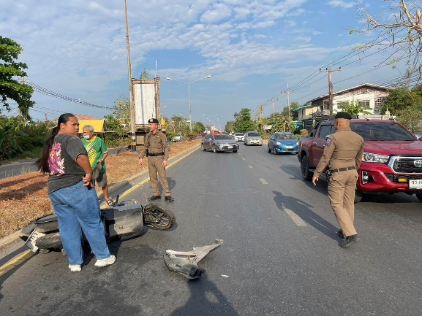
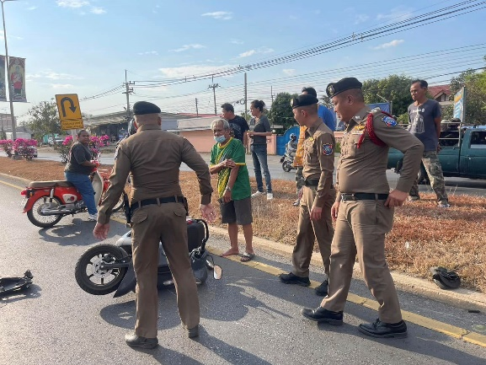

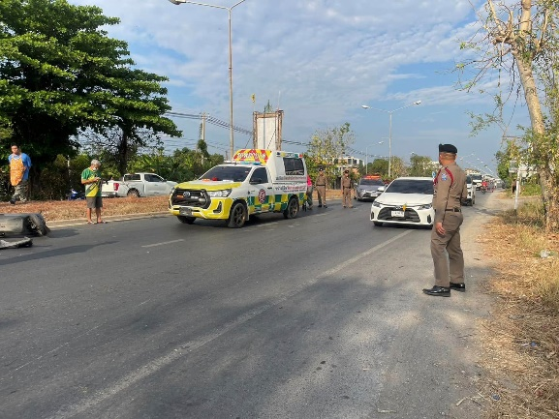
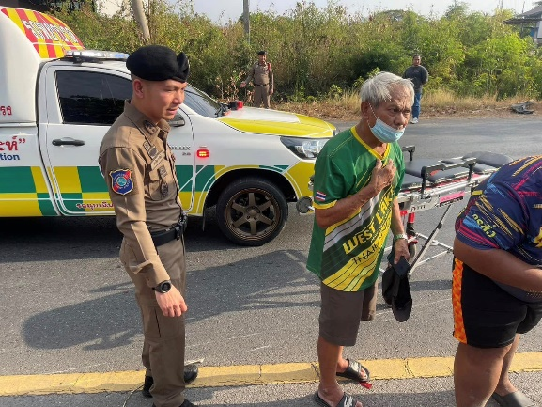

10 มี.ค. 2568
สายตรวจตำรวจท่องเที่ยวลพบุรี ออกป้องกันเหตุให้แก่นักท่องเที่ยวในพื้นที่ และประชาสัมพันธ์แอปพลิเคชั่น Thailand Tourist Police

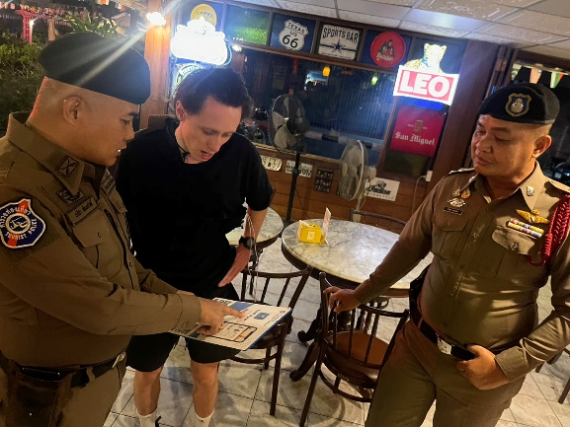
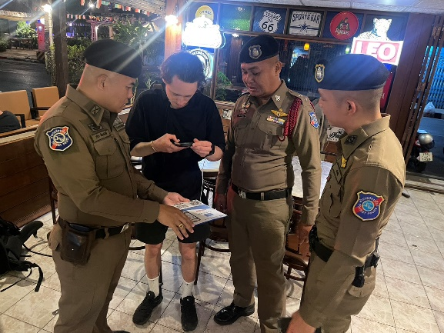

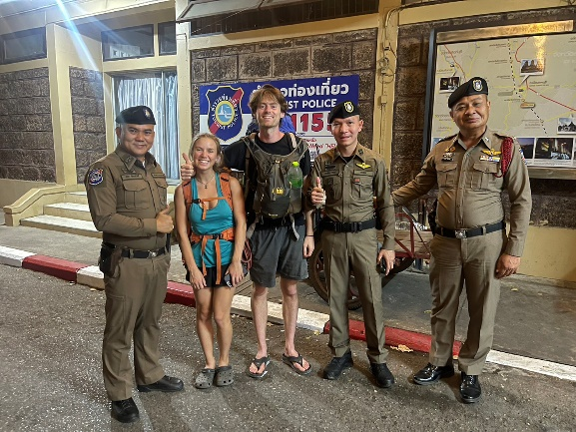
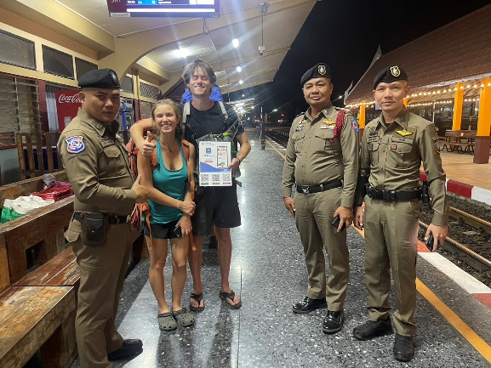

14 มี.ค. 2568
พ.ต.อ.อำนาจ โฉมฉาย รอง ผบก.ทท.1 ได้เดินทางมาตรวจเยี่ยมติดตามการปฏิบัติราชการและถ่ายทอดนโยบายข้อสั่งการของผู้บังคับบัญชาให้แก่ข้าราชการตำรวจ ส.ทท.2 กก.2 บก.ทท.1 โดยมี พ.ต.ท.พัฒนพงศ์ ศิริเจริญนำ สวญ.ส.ทท.2 กก.2 บก.ทท.1, ว่าที่ พ.ต.ท.ปกาศิต จารัตน์ สว.ส.ทท.2 กก.2 บก.ทท.1 พร้อมด้วยข้าราชการตำรวจในสังกัดร่วมให้การต้อนรับ ณ สถานีตำรวจท่องเที่ยวลพบุรี

19 มี.ค. 2568
พ.ต.ท.พัฒนพงศ์ ศิริเจริญนำ สวญ.ส.ทท.2 กก.2 บก.ทท.1, ว่าที่ พ.ต.ท.ปกาศิต จารัตน์ สว.ส.ทท.2 กก.2 บก.ทท.1 พร้อมด้วยร้อยเวร และชุดสายตรวจ ออกป้องกันเหตุและอำนวยความสะดวกให้กับนักท่องเที่ยว ในพื้นที่แหล่งท่องเที่ยวสำคัญ ต.ท่าหิน อ.เมืองลพบุรี จ.ลพบุรี

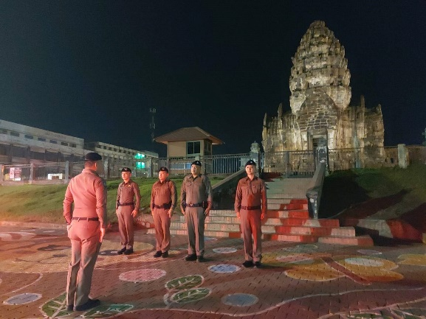
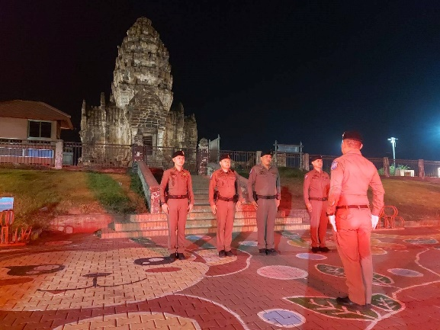

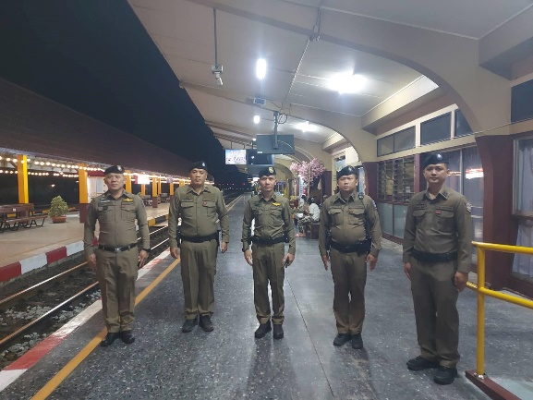
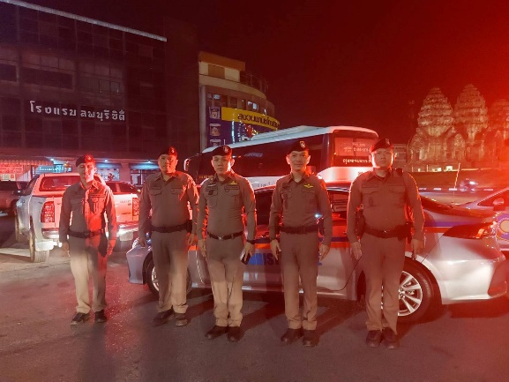

20 มี.ค. 2568
พ.ต.ท.พัฒนพงศ์ ศิริเจริญนำ สวญ.ส.ทท.2 กก.2 บก.ทท.1 ได้นำกำลังสายตรวจตำรวจท่องเที่ยวบูรณาการการปฏิบัติร่วมกับเจ้าหน้าที่ตำรวจ สภ.ท่าหิน จว.ลพบุรี เพื่อออก ว4 ดูแลรักษาความปลอดภัยในพื้นที่แหล่งท่องเที่ยว
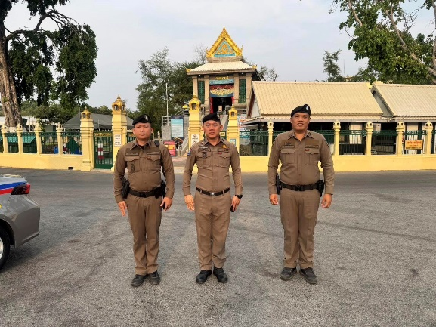
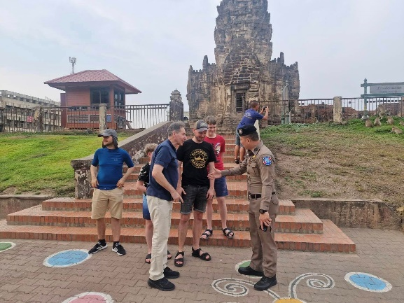

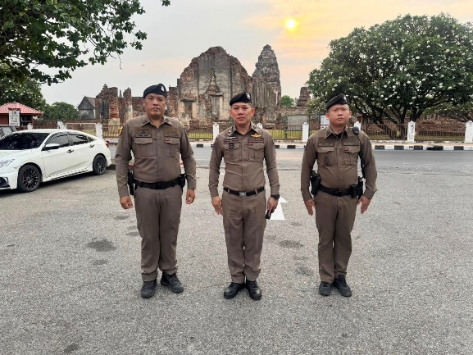
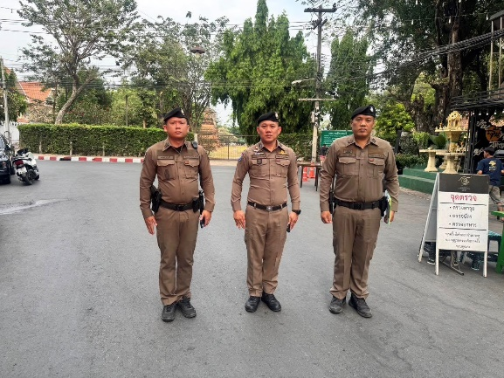

24 มี.ค. 2568
ด.ต.เกษม ธรรมวงค์ ผบ.หมู่ ส.ทท.2 กก.2 บก.บก.1 ปฏิบัติหน้าที่สิบเวรประจำสถานีตำรวจท่องเที่ยวลพบุรี ได้ให้บริการแนะนำเส้นทางและประชาสัมพันธ์สายด่วนตำรวจท่องเที่ยว 1155 และแอปพลิเคชั่น Thailand Tourist Police ให้แก่นักท่องเที่ยว สัญชาติฝรั่งเศษ ณ สถานีตำรวจท่องเที่ยวลพบุรี
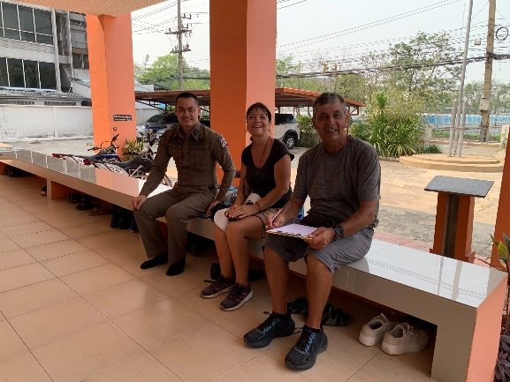
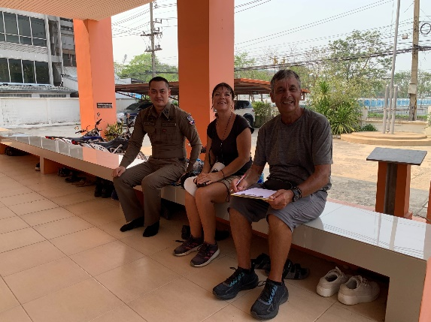

25 มี.ค. 2568
พ.ต.ท.พัฒนพงศ์ ศิริเจริญนำ สวญ.ส.ทท.2 กก.2 บก.ทท.1, ว่าที่ พ.ต.ท.ปกาศิต จารัตน์ สว.ส.ทท.2 กก.2 บก.ทท.1 พร้อมด้วยชุดสายตรวจ เข้าร่วมกิจกรรมสภากาแฟของจังหวัดสระบุรี “สบายๆ ยามเย็น” ครั้งที่ 3/2568 เพื่อเป็นการร่วมพบปะพูดคุยและสร้างความสัมพันธ์อันดีระหว่างหน่วยงานทุกภาคส่วนภายในจังหวัดสระบุรี และพูดคุยสอบถามปัญหาอุปสรรค์ในการทำงานร่วมกัน โดยมีหน่วยงานด้านการท่องเที่ยวเข้าร่วมด้วย ณ สวนพฤกษศาสตร์พุแค ต.พุแค อ.เฉลิมพระเกียรติ จว.สระบุรี โดยมี นายบัญชา เชาวรินทร์ ผู้ว่าราชการจังหวัดสระบุรี เป็นประธาน
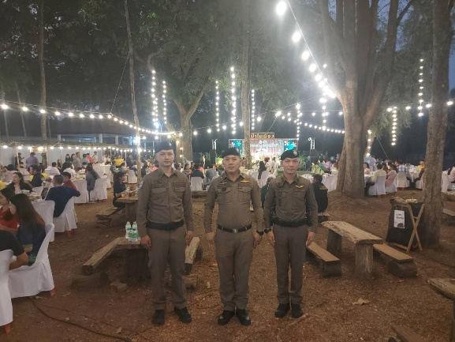
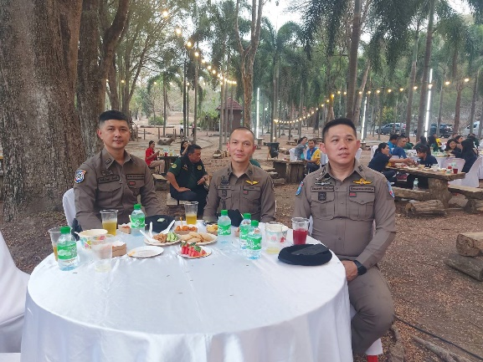

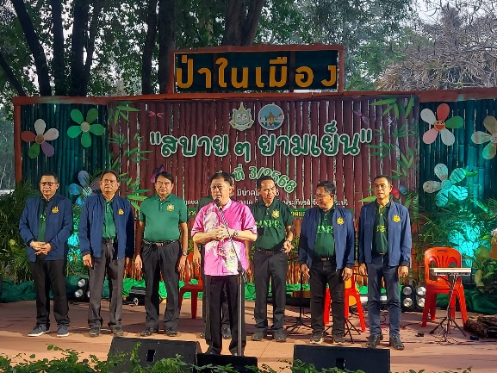
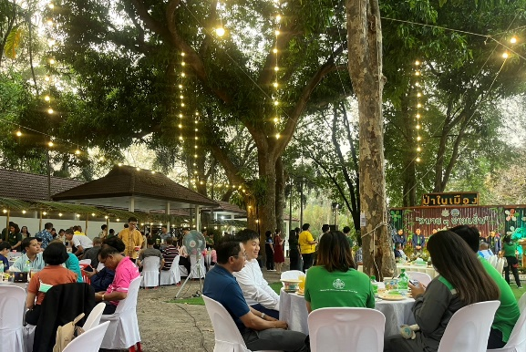

25 มี.ค. 2568
พ.ต.ท.พัฒนพงศ์ ศิริเจริญนำ สวญ.ส.ทท.2 กก.2 บก.ทท.1, ว่าที่ พ.ต.ท.ปกาศิต จารัตน์ สว.ส.ทท.2 กก.2 บก.ทท.1 พร้อมด้วยร้อยเวรฯ และชุดสายตรวจ ออกตรวจป้องกันเหตุและอำนวยความสะดวกให้กับนักท่องเที่ยวในพื้นที่ที่รับผิดชอบ พร้อมทั้งประชาสัมพันธ์สายด่วน 1155 และแอปพลิเคชั่น Thailand Tourist Police

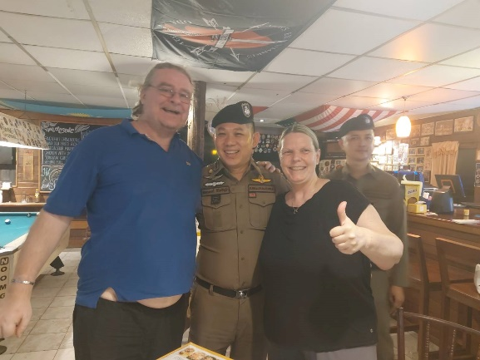
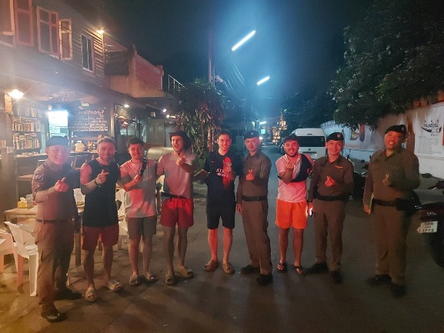

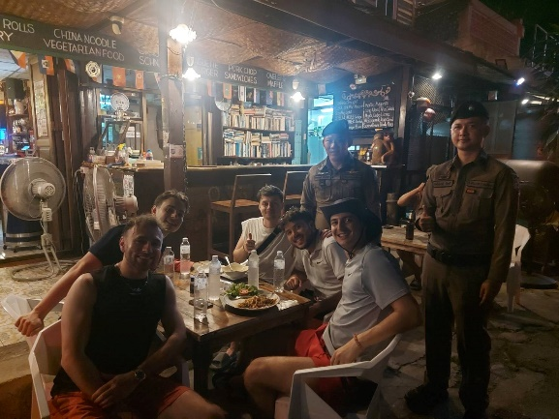
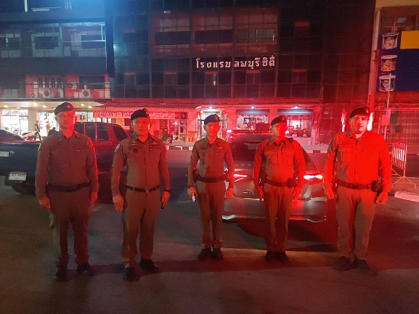

3. งานสืบสวน
21 มี.ค. 2568
ได้มีการจับกุมผู้ต้องหาตามหมายจับศาลแขวงลพบุรี ต้องหาว่ากระทำความผิดฐาน “เสพเมทแอมเฟตามีน”

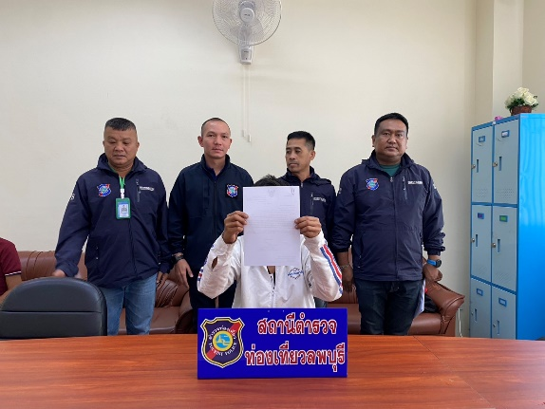
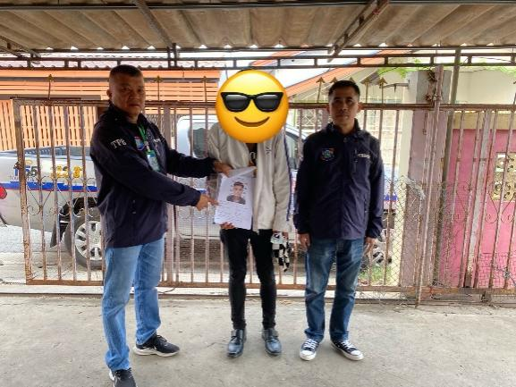

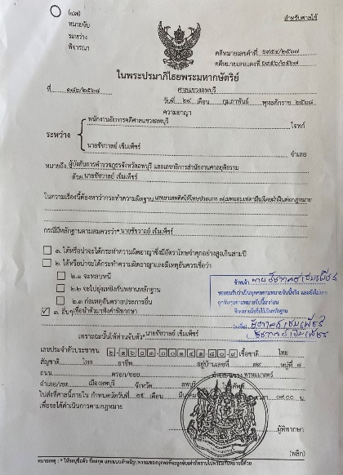
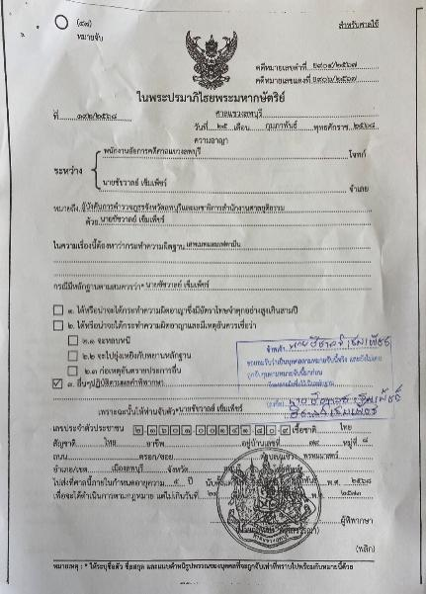

21 มี.ค. 2568
ได้มีการจับกุมผู้ต้องหาตามหมายจับศาลแขวงลพบุรี ต้องหาว่ากระทำความผิดฐาน “เสพยาเสพติดให้โทษประเภท 1 (เมทแอมเฟตามีน) โดยฝ่าฝืนต่อกฎหมาย”
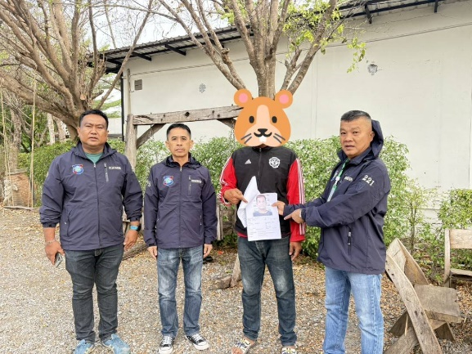
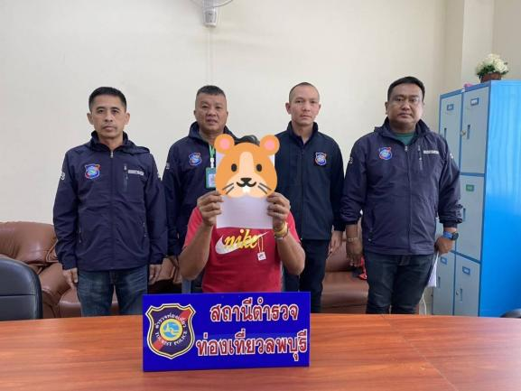

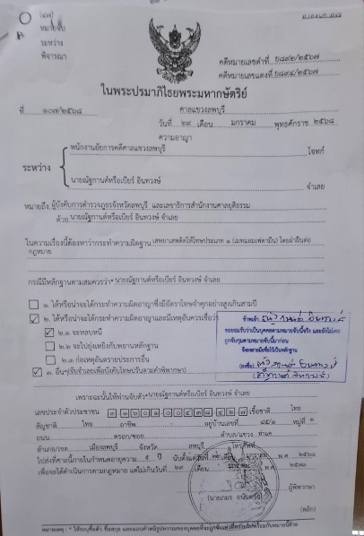

22 มี.ค. 2568
ได้มีการจับกุมผู้ต้องหาตามหมายจับศาลแขวงลพบุรี ต้องหาว่ากระทำความผิดฐาน “เสพเมทแอมเฟตามีน และมีเมทแอมเฟตามีนไว้ในครอบครองเพื่อเสพโดยไม่ได้รับอนุญาต”

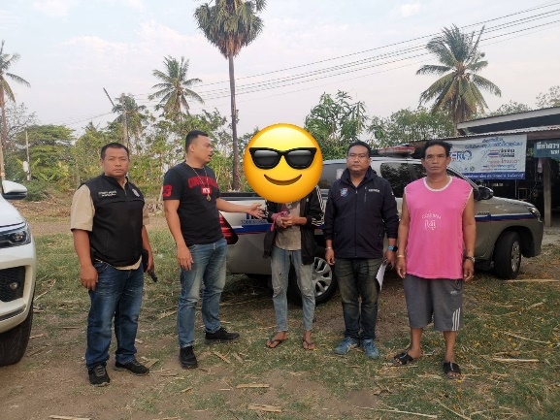
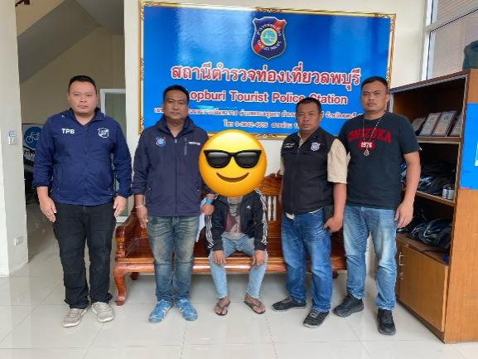

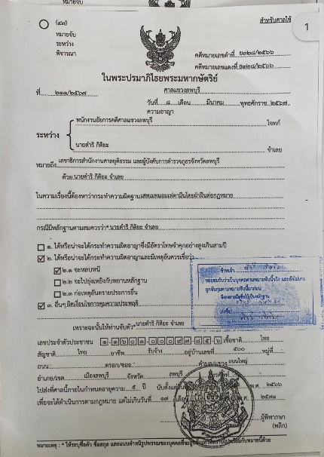
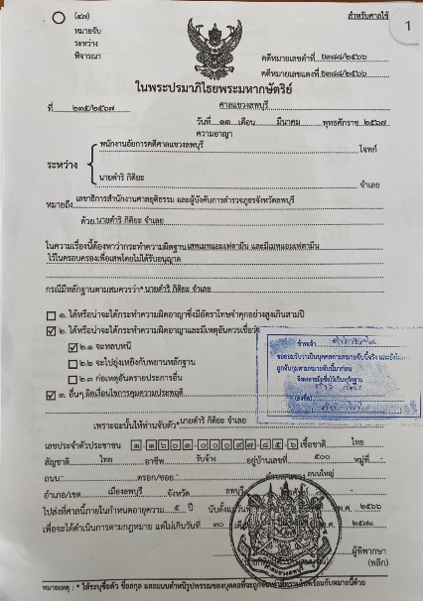

24 มี.ค. 2568
ได้มีการจับกุมผู้ต้องหาตามหมายจับศาลแขวงลพบุรี ต้องหาว่ากระทำความผิดฐาน “เสพยาเสพติดให้โทษประเภท 1 (เมทแอมเฟตามีน) โดยฝ่าฝือต่อกฎหมาย”


